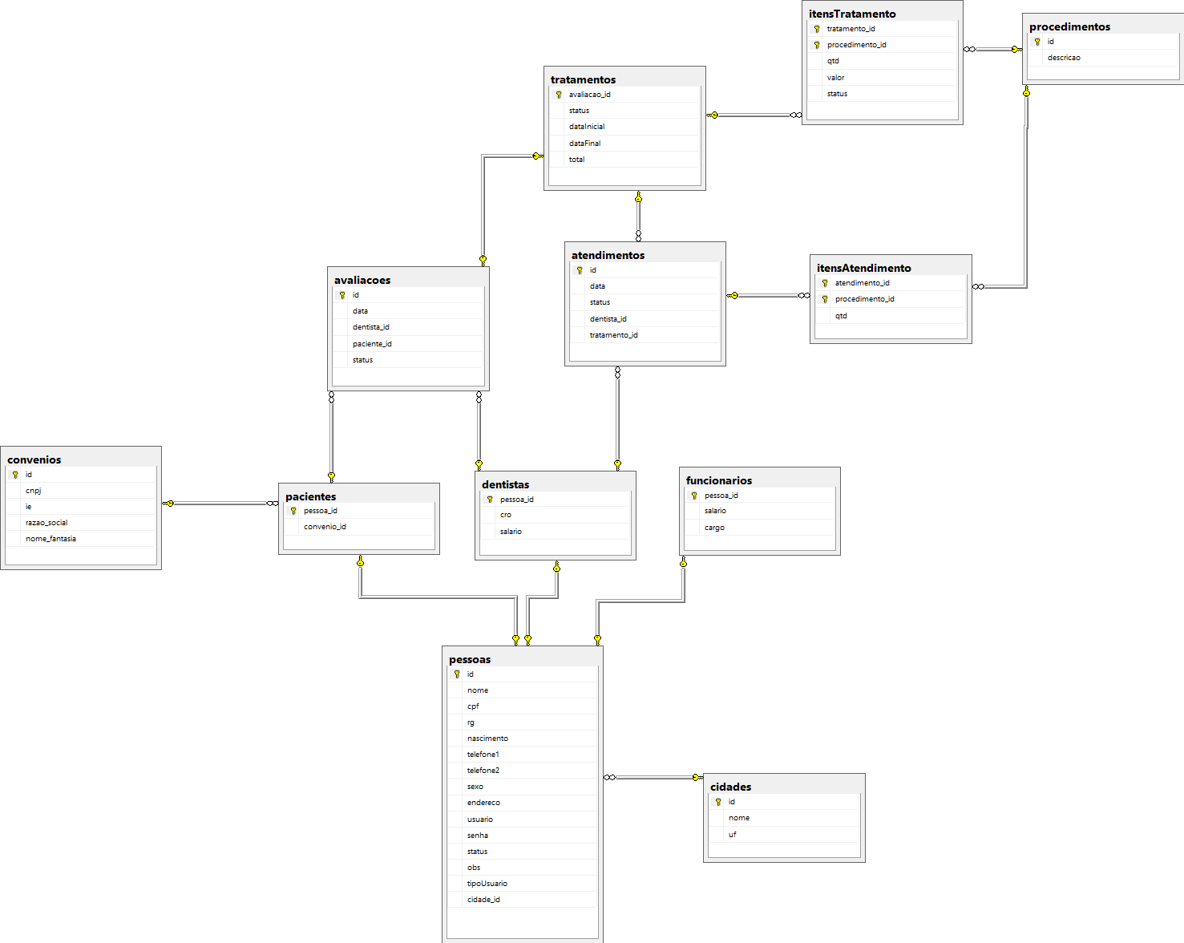

**4.2 Diagrama de Banco de Dados**